

**KAUNO TECHNOLOGIJOS UNIVERSITETAS**

**EKONOMIKOS IR VERSLO FAKULTETAS**

**Kursinis darbas "Cluster 2.0"**

**Atliko:**

**Priemė**:

**KAUNAS, 2018**

**Turinys**

Įvadas 3

**1.** **Klasteriai** 4

2. Logistikos klasteris 2.0 5

Preliminarios sandėlio statymo vietos 7

3. Tikslo funkcija 8

**4.** **Realizavimas** 10

**5.** **Rezultatai** 11

**Išvados** 12

Šaltiniai 13

# Įvadas

Projektas, kuris padės susipažinti su klasterio principu bei jo realizacija Europoje. Projekte atliekama duomenų analizė kartu su Kauno technologijų universiteto informatikos studentais, kurie pagal specialią programą, padės įvertinti ir parinkti optimaliausias sandėlių lokacijas.

Tikslas – Surasti ir parinkti optimaliausią sandėlio lokaciją pagal kaštų ir efektyvumo santykį.

Uždaviniai:

1. Aprašyti klasterių sampratą ir veikimą.
2. Sudaryti tikslo funkciją.
3. Remiantis tikslo funkcija surasti vietas, kuriose galėtu būti sandėlys/sandėliai

### **Klasteriai**

Klasteriai – tam tikras įmonių ir organizacijų bendradarbiavimo formatas. Klasteriai –tai organizacijos, kuriose susibūrę tiek privataus, tiek ir viešojo sektoriaus atstovai siekia konkrečių, dažniausiai komercinių tikslų: vykdo įvairius tyrimus ir mokslinę veiklą, kuria inovacijas ir naujus produktus, plėtoja rinkodarą ir pardavimus. Klasteriuose persipina įvairių sektorių įmonės, kurių veikla yra sutelkta į pridėtinės vertės kūrimą.

Daugelyje šalių klasteriai skatina ekonomikos augimą ir užimtumą. Klasteriai pritraukia naujas technologijas, kvalifikuotus darbuotojus ir investicijas į mokslinius tyrimus. Vis svarbesne sėkmės sąlyga konkurencingumui tampa įmonių grupių bendradarbiavimas, kuris leidžia sumažinti išlaidas įsigyjant žinias ar technologijas, sukuria daugiau mokymosi galimybių.

Klasteriai telkiasi į šias veiklas:

* Informacija ir komunikacija
* Bendradarbiavimas
* Mokymai ir kvalifikacijos kėlimas
* Inovacijos ir technologijos
* Bendra rinkodara
* Tarptautinė plėtra, partnerystė su kitais klasteriais
* Lobizmas

Klasterių plėtros tikslai Lietuvoje:

* Didinti konkurencingumą, efektyvinant vertės kūrimo grandinę, nukreipiant veiklas į bendrų produktų kūrimą, eksporto didinimą;
* Didinti konkurencingumą, kuriant aukštesnės pridėtinės vertės produktus bei įsijungiant į tarptautinius MTEPI tinklus.

## Logistikos klasteris 2.0

**Šiuo metu pasaulyje gyvename tokiu tempu, kad norisi viską pasiekti, gauti ir tai padaryti. Kad tai pavyktų, svarbu suplanuoti prekių transportavimą nuo pradinio taško iki galutinio. Čia svarbiausia vaidmenį vaidina logistika. kuo greičiau, tai skatina tobulėti visą tiekimo grandinę.** Verta paminėti, jog logistika nebeapsiriboja vien krovinių transportavimu, bet teikia ir įvairiausių paslaugų, tokių kaip sandėliavimas, atsargų valdymas, informacijos judėjimas, saugojimas, apdorojimasis ar keitimasis. Didėjantys mokslo inovacijų iššūkiai skatina sukurti daugiau naudos bei sumažinti kaštus, įmonėms tikslinga pradėti bendradarbiauti, kitaip tariant, jungtis į anksčiau minėtus klasterius. **Tokių jungimūsi esmė yra sukurti pridėtinę vertę klientui bei gerinti veiklos efektyvumą.**

**Tokie projektai kaip „Clusters 2.0“ ir skatina visą tiekimo grandinės tobulėjimą bei veikimą.**

**Šio projekto tikslas - skatinti organizacijos, kurias sieja logistikos veikla, bendradarbiauti ir kurti darnų logistiklos tinklą, kuris užtikrintų aukščiausios kokybės veikimą bei logistiklos tinklų tobulėjimą Europoje.**

**Klasteriai geriausiai vykdo savo veiklą tuose regionuose, kuriuose yra tinkamai išplėtota infrastruktūra. Galimas susisiekimas ne tik keliais, tačiau ir geležinkeliu, vandens ar oro transportu, svarbi salyga yra bent dvi transporto modos. Kuomet infrastruktūra yra gerai išplėtota, atsiranda galimybės tinkamai veikti logistikos klasteriui bei vykdyti savo pagrindinę veiklą – kurti pridėtinę vertę. Logistika ne tik siejama su krovinių transportavimu, sandėliavimu, tačiau ir informacijos perdavimu, apdorojimu ir kitomis veiklomis. Jungimasis į klasterius teikia naudą ne tik toms verslo įmonėms, tačiau ir regionui ir valstybei. Klasteriai ne tik mažina kaštus, padeda gauti geriausius pasiūlymus, tačiau ir sukuria darbo vietas, moka darbuotojams didesnius atlyginimus nei vidutiniai, moka valstybei mokesčius, iškelia įmones. Daugiau klasterių privalumų pateiksime lentelėje, kurioje taip pat bus pateikta ir trūkumų.**

|  |  |
| --- | --- |
| **PRIVALUMAI** | **TRŪKUMAI** |
| **Mažesnės logistikos ir sandėliavimo sąnaudos** | **Sunku apibrėžti klasterio geografines ribas** |
| **Geresnis priėjimas prie specializuotos darbo jėgos** | **Ne visi klasteriai yra inovatyvūs** |
| **Didesnė įtaka politiniams sprendimams** | **Sunku nustatyti ryšių tarp klasterių ir veikėjų pobūdį** |
| **Geresnės sąlygos inovacijoms** | **Potenciali grėsmė dėl regioninės specializacijos** |
| **Pigiau gaunama specializuota informacija** | **Galima informacijos ir jėgos asimetrija klasteryje** |
| **Didelių užsakymų tenkinimas** |  |
| **Lengvesnis patekimas į užsienio rinkas** |  |
| **Konkurencija vidaus ir tarptautinėse rinkose** |  |
| **Geresnės sąlygos inovacijoms** |  |

**Keletas veikiančių logistikos klasterių Europoje:**

* Bavarian IT-Logistics Cluster (Vokietija, regionas)
* Canary Cluster for Transports and Logistics (Ispanija, regionas Canarias)
* NOV@LOG **(Pranacūzija, regionas** Haute-Normandie)
* Clusters 2.0 (Prancūzija, Belgija, Italija, Šveicarija, Olandija)

**Dauguma veikiančių klasterių vis dar neišnaudojo savo potencialo, nes vis dar nesugeba tinkamai komunikuoti tarp kitų verslo grupių, tai stabdo klasterio plėtrą ir augimą.**

**Krovinių pervežimas logistikoje nuolatos sparčiai auga,prognozuojama, jog per 10 metų vežimai padidės 40%. Tai verčia susimąstyti apie opią problemą – oro taršą. Klasteriai bando spręsti šią problemą ir sumažinti CO2 emisiją, kaip įmanoma mažiau, siekiama paleisti į rinką elektrinius vilkikus, kurie neterštų oro, tačiau tam reikalingos itin didelės investicijos, kadangi elektrinių krovimo stotelių tinklas dar nėra toks populiarus. Kitas sprendimas būtų sandėlių lokalizaciją, t.y. surasti tinkamiausią vietą logistikos sandėliui, kuris ne tik lokaliai būtų patogus, tačiau ir mažintų vežimo kaštus.**

# Preliminarios sandėlio statymo vietos

|  |  |  |  |
| --- | --- | --- | --- |
| **Regionas** | **Importas (T/KM)** | **Eksportas (T/KM** | **Geležinkelis** |
| NL33 | 47099865699 | 35173804023 | + |
| DE21 | 36734031219 | 35269501362 | + |
| ES61 | 26102665846 | 31826779796 | + |
| FR71 | 27522833485 | 26510922476 | + |

Šioje lentelėje pateikti keturių regionų importo ir eksporto rodikliai, taip pat ar kiekvienas regionas turi geležinkelio linija. Regionus išsirinkome susidarę "Top20" lentelę pagal importo ir eksporto rodiklius ir vietos patrauklumą, patogumą. Pagal šią lentelę bandysime skirtingus scenarijus, pirmojo scenarijaus atvėju būtų 4 sandėliai (kiekvienam regione po vieną), toliau sandėliai būtų tik trijuose iš keturių regionų (išbandant visas variacijas), 3 variante - du sandėliai skirtingose regionuose (taip pat visos galimos variacijos) ir paskutinis - 1 sandėlys (taip pat išbandant visas variacijas). Toliau susidarysime tikslo funkciją, kurios pagalba apskaičiuosime, kuri variacija yra pati efektyviausia ir protingiausia mūsų atveju ir pagal tai pasirinksime, kiek sandėlių ir kokiuose regionuose turėsime.

# Tikslo funkcija

Renkantis vietą/vietas sandėlio statybai reikia įsivertinti veiksnius ir apribojimus, pagal kuriuos ir sudarysime savo tikslą funkciją. Tikslo funkcija padės išsirinkti optimaliausią variantą sandėlio statybai.

Pirmiausia reikia įvardinti veiksnius: kadangi ketiname statyti sandėlį (ar sandėlius) reikia įvertinti **sandėlio statybos kaštus**, šiuo atveju vertinsime savo sandėlio dydį ne kvadratiniais metrais, o tonomis, galimomis sutalpinti į sandėlį. Sandėlio statybos kaštų formulė yra: **Pastovieji sandėlio statybos kaštai** sudedami su **kintamais sandėlio statybos** **kaštai**s ir suma padaugintaiš **atvežamų tonų kiekio**, taip pat turime įvertinti ir sandėlio aptarnavimo kaštus, kurie priklauso nuo pastovių sandėlio valdymo kaštų ir kintamų sandėlio valdymo kaštų sumos, kurią reikia padauginti iš **tonų kiekio** ir **dienų metuose** skaičiaus. Bendrieji sandėlio kaštai yra statybos ir valdymo kaštų suma.

Mūsų atveju turime dvi skirtingas transporto priemonės - tai sunkvežimiai ir traukiniai. Nepaslaptis, jog šių dviejų transporto priemonių techninės savybės yra skirtingos, taip ir skirtingas kuro suvartojimas bei išmetamųjų dujų (CO2) kiekis į atmosferą per nuvažiuotą kilometrą.

Taigi, reikia apskaičiuoti išmetamųjų dujų kiekį (CO2) = **litras degalų kilometrui** padauginti iš **CO2 išskirimo į atmosferą kg/l**, šią sandaugą padalinti iš **pervežtų keleivių skaičiaus.** Gauta rodiklį pavadinsime IDK.

Toliau pateikiame formules ir jų trumpinius, kuriomis apskaičiuoti aukščiau pateikti rodikliai.

* Transportavimo kaštai (TK) = Atstumas * kaštų koeficientas * kiekis (tonomis)
* Sandėlio statybos kaštai (SSK) = (Pastovieji statybos kaštai + kintamieji statybos kaštai) * kiekis (tonomis)
* Pastovūs sandėlio valdymo kaštai (PSVK) = Pastovieji sandėlio valdymo kaštai * mėnesiai
* Kintantys sandėlio valdymo kaštai (KSVK) = Kintantys sandėlio valdymo kaštai * tonos * 365
* Sandėlio valdymo kaštai (SVK) = Pastovūs sandėlio valdymo kaštai (PSVK) + Kintantys sandėlio valdymo kaštai (KSVK)

Taigi, tikslo funkcija yra tokia:

**TK + SSK + SVK + IDK = Tikslo funkcija**

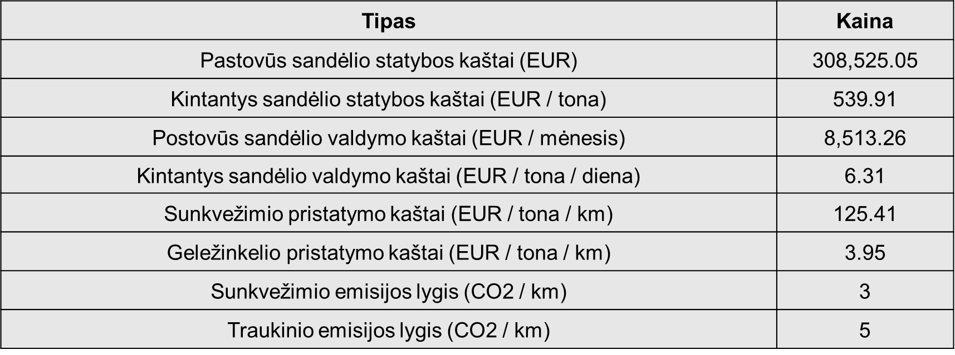

**Apribojimai**

* Pasiūla ir paklausa negali būti nepatenkinta
* Atstumas negali būti neigiamas
* Pristatymo trukmė teigiama
* Visi kintamieji teigiami

### **Realizavimas**

Buvo sukurtos keturios duomenis atvaizduojančios klasės:

1. Viršūnė;
2. Kelias;
3. Skaičiavimai;
4. Kitos.

Klasėje „Viršūnė“ aprašyta: viršūnės pavadinimas, kelių sąrašas, požymis, kuris nurodo, ar viršūnė turi sandėlį.

Klasėje „Kelias“ aprašyta: atstumas, tonažas, kiek tonų perveža su sunkvežimiu ir kiek su traukiniu.

Tikslo funkcija apskaičiuoja, kai yra sandėliai nurodyti arba kai sandėlių nėra.

Nuskaičius duomenis, viršūnės yra sudedamos į „Dictionary“. Tada apskaičiuojama tikslo funkcija, kai nėra sandėlių ir su nurodytomis sandėlių lokacijomis.

Ieškant optimaliausio sprendimo, sandėliai yra parenkami atsitiktinai ir tai yra kartojama tam tikrą iteracijų kiekį.

### **Rezultatai**

Atlikus užduotį, buvo gauta tikslo funkcijos minimali reikšmė.

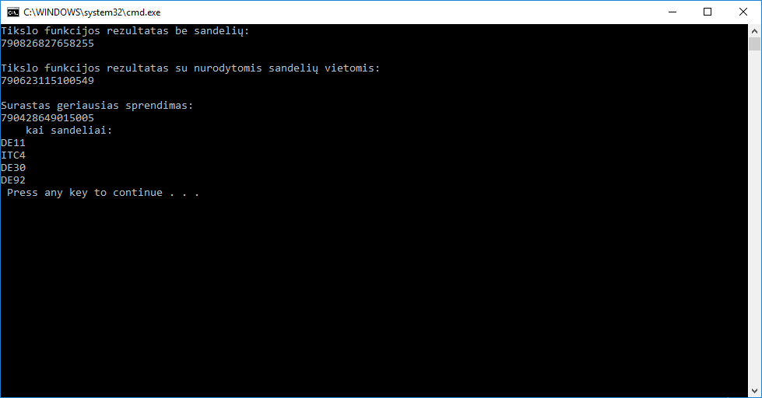

*Šaltinis: sudaryta autorių, 2018*

### **Išvados**

Remiantis Diskrečių struktūrų paskaitų metu išdėstytomis teorinėmis žiniomis ir įgytais praktiniais įgūdžiais, parašyta programa, kuri minimizuoja logistikos infrastruktūros išlaidas, pasiūlydama optimaliausias sandėlio statymo lokacijas, atsižvelgiant į tam tikras sąlygas: ar taškuose yra pastatytas sandėlys, kokie jo pastatymo ir išlaikymo kaštai, kokiomis priemonėmis vertėtų gabenti krovinius, kokia anglies dvideginio emisija būtų toleruojama.

Remiantis parašyta programa, buvo surastos tikslingiausios sandėlių vietos bei nustatyta minimali tikslo funkcijos reikšmė. Iš jų galima daryti išvadas, kur statyti sandėlius būtų tikslingiausia, siekiant efektyviai valdyti įmonės logistikos infrastruktūros išlaidas.

# Šaltiniai

http://klaster.lt/jungimosi-klasterius-nauda/

https://www.cargonews.lt/aktualijos/lietuvoje-pradedami-steigti-klasteriai-transporto-ir-logistikos-sektoriuje/

http://www.clusters20.eu/

https://www.clustercollaboration.eu/cluster-list

https://www.prologis.com/